ביודיזל – הדלק החדש

אפשר להניע מכונית בעזרת שמן משומש במקום בנזין! 4 – 9 ביליוני ליטר שמן משומש יכולים להניע את המכוניות בארצות הברית למשך שנה! זאת לאחר התערבות קלה של כימאים כדי להתאים את השמן למנוע. הרעיון פשוט והוא נובע מהרצון לשמור על כדור הארץ ולהמשיך לשמור על רמת החיים אליה אנו רגילים. המשימה תוביל אתכם מהרעיון ועד לפיתוח הביודיזל - דלק שמופק בשמן.
מאז ראשית ימי ההיסטוריה האנושית עולה השימוש במקורות אנרגיה בהתמדה במקביל להתפתחות הטכנולוגיה בעולם והאמצעים שהומצאו על ידי האדם. במשך מרבית תקופות ההיסטוריה הייתה העלייה בצריכת האנרגיה הדרגתית, אבל מאז החל עידן התיעוש עלה שיעור צריכת האנרגיה בעולם בצורה חדה. כ-80% מצריכת האנרגיה העולמית מקורה בשימוש בדלק. הדלק שבו אנו משתמשים מופק מנפט גולמי הנוצר בתהליך התאבנות איטי של צמחים ובע"ח במעמקי האדמה, תהליך הנמשך מיליוני שנים ואם יימשך קצב צריכת הנפט המהיר יספיקו עתודת הנפט בעולם לעוד 50 – 100 שנה. הנפט הגולמי הוא נוזל דליק וסמיך המורכב בעיקר מתרכובות אורגאניות המכונות פחמימנים (תרכובת הבנויה מאטומים של פחמן ומימן), וכן מכמויות קטנות של גופרית וחנקן. לנפט הגולמי אין שימוש אלא רק לאחר זיקוקו והפרדתו למוצרים שונים. אחד מתוצרי הזיקוק הוא הבנזין C₈H_{18(l)} המשמש בחיי היומיום להפעלת כל מנוע בעל שריפה פנימית דהיינו, כדלק למכוניות. בשריפת הבנזין נוצרים אדי מים ופחמן דו-חמצני (פד"ח) ומשתחררת אנרגיה המשמשת להנעת המכונית.
כיום, ימי תחילת המילניום השלישי, גידול האוכלוסייה המהיר והעלייה המתמדת ברמת החיים הובילו לעלייה מסחררת בקצב הביקוש לאנרגיה והעמידו בפני האנושות את אחד האתגרים הגדולים ביותר - צמצום השימוש במקורות אנרגיה מתכלים כדוגמת הנפט, ופיתוח טכנולוגיות שיאפשרו הגברת השימוש במקורות אנרגיה מתחדשים וחלופיים.

שאלות

שאלה 1
- הבנזין C₈H_{18(l)} משמש כדלק למכוניות. רשמו ניסוח תהליך הבעירה של הבנזין C₈H_{18(l)}.
- נפט הינו מקור אנרגיה מתכלה – הסבירו למה הכוונה ומדוע עובדה זו מהווה בעיה.

אחד הפתרונות האפשריים לצמצום השימוש במקורות אנרגיה מתכלים הוא שימוש בדלקים ביולוגים. דלקים ביולוגים (ביו-דלקים) הוא שם כולל לקבוצת חומרי דלק המופקים ממקורות ביולוגיים מתחדשים. המקור הביולוגי העיקרי לדלקים הוא חומר צמחי הגדל באמצעות תהליך הפוטוסינתזה, כלומר צמחים או אצות. בתהליך הפוטוסינתזה הצמח קולט פחמן דו חמצני מהאוויר ומים מהקרקע, ובנוכחות אנרגית קרינת השמש הופך רכיבים אלה לפחמימנים שהם המקור לדלקים הביולוגים. במהלך שריפת הדלק מתרחש תהליך הפוך לתהליך הפוטוסינתזה, נוצרת מחזוריות של פליטה וקליטה של פחמן דו חמצני, ובכך נמנעת העלייה בכמות הפחמן הדו-חמצני (שהוא אחד מגזי החממה) הנפלט לאוויר. מאחר וניתן לייצר דלק זה באמצעות גידולים חקלאיים מתחדשים, מוגדרים הדלקים הביולוגים כדלקים ממקורות מתחדשים.
הדור הראשון של הביודיזל היה למעשה שמן טיגון משומש שסונן והוסף למנוע.
אחד מהמרכיבים של שמן הטיגון הוא הטריגליצריד טריפלמיטין.
להלן נוסחת מבנה של טריפלמיטין.
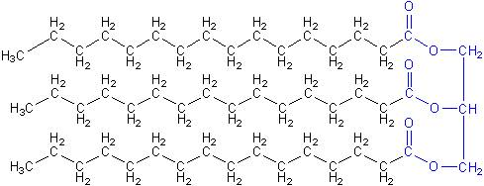
כאשר החלו להשתמש בשמן הטיגון להנעת מכוניות התעוררה בעיה. כאשר הטמפרטורה ירדה, השמן התקשה והתקבל מוצק-ג'ל.
על מנת לפתור את בעיית התמצקות השמן הוחלט לבצע הידרוליזה של השמן לפני הכנסתו למנוע כדי לקבל חומצות שומן בעלות מסה מולקולרית נמוכה יותר.

שאלה 2 (גרסה א)
- טריפלמיטין הוא טריגליצריד המורכב משלוש חומצות שומן פלמיטיות.
רשמו נוסחה מולקולרית ורישום מקוצר של חומצת שומן פלמיטית.
- מהו תהליך יצירת הטריפלמיטין? רשמו את ניסוח התהליך (היעזרו בנוסחה מולקולרית)
- הסבירו מבחינה מיקרוסקופית מהו תהליך ההידרוליזה, מדוע תהליך זה פותר את הבעיה של התמצקות הביודיזל?

שאלה 2 (גרסה ב)
- רשמו ניסוח של תהליך ההידרוליזה של טריפלמיטין (היעזרו בנוסחה מולקולרית וברישום מקוצר) טריפלמיטין הוא טריגליצריד של חומצת שומן פלמיטית.
- סמנו בניסוח את חומצת השומן הפלמיטית.
- היעזרו בניסוח התהליך בסעיף א, והסבירו ברמה המיקרוסקופית (מולקולרית) מהו תהליך ההידרוליזה.
- מדוע תהליך ההידרוליזה פותר את הבעיה של התמצקות הביודיזל?

ההידרוליזה פתרה את בעיית ההתמצקות של הביודיזל, אך נוצרה בעיה חדשה, אחד מתוצרי ההידרוליזה הוא חומר חומצי שיכול לפגוע במנוע שעשוי לרוב ממתכת.
על מנת להתמודד עם בעיית החומציות מפיקים כיום את הביודיזל בתהליך טרנסאסטריפיקציה Transesterification)) (ראו איור). בתהליך זה מתרחשת תגובה בין השמן הצמחי (טריגליצריד שהופק בדרך כלל משמן סויה, משמן דקלים, משמן מאכל משומש, או משומן בעלי חיים) לבין מתאנול, ומתקבלים שני תוצרים – מתיל-אסטר (השם הכימי לביו-דיזל) וגליצרין – המוכר גם כגליצרול (המשמש ליצירת סבון).
להלן ניסוח תהליך הטרנסאסטריפיקציה:
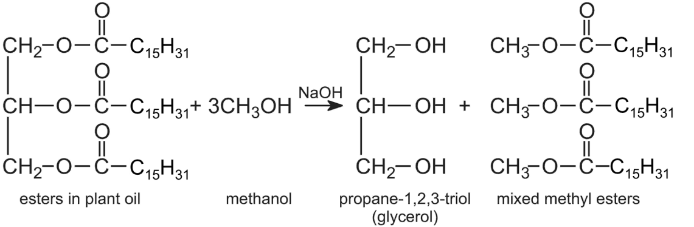

שאלה 3
לפניכם נוסחאות מבנה של שלושה חומרים:
- 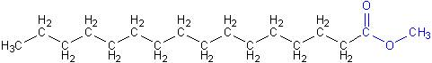
- 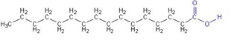
- 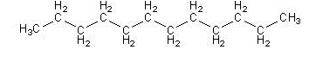

- איזו נוסחה מייצגת חומצת שומן, איזו נוסחה מייצגת אסטר (ביו-דיזל) ואיזו נוסחה מייצגת דיזל?
- סמנו את הקבוצות הפונקציונליות בכל נוסחה וציינו את שמן.
- רשמו נוסחאות מולקולריות עבור התרכובות A B ו- C
- הסבירו מדוע חומר חומצי יכול לפגוע במנוע הבנוי ממתכת. לוו את הסברכם בניסוח תהליך.
- הסבירו מדוע אסטור פותר בעיה של פגיעה במנוע הבנוי ממתכת.

מאחר וניתן לייצר דלק זה באמצעות גידולים חקלאיים מתחדשים, מוגדרים הדלקים הביולוגים כדלקים ממקורות מתחדשים, ואלו יכולים להחליף את הדלק במכונית.
היתרון הגדול של הביו-דיזל הוא עובדת היותו זול ובלתי מזהם כמעט. הביו-דיזל מיוצר ממקור מתחדש וכמות הפד"ח שנפלטת מבעירה של מנוע המבוסס על ביו-דיזל נמוכה בהשוואה לפד"ח שנוצר במנוע דיזל. הביו-דיזל פחות רעיל ממלח שולחן ומתכלה בקצב הדומה לסוכר!

שאלה 4
- נסחו את תהליך השריפה של הביודיזל.
- לפניכם ניסוח תהליך הפוטוסינתזה:
אור
6CO_{2(g)} + 6H₂0_{(l)} C₆H₁₂O₆ _{(s)} + 6O_{2(g)}
היעזרו בניסוח התגובה של תהליך הפוטוסינתזה ושל תהליך השריפה של הביודיזל והסבירו את מחזוריות הפליטה והקליטה של פד"ח.
- צרו טבלת השוואה בין דיזל וביודיזל. הציגו לפחות שלושה קריטריונים להשוואה. ציינו לפחות יתרון אחד וחסרון אחד של כל אחד מהדלקים.

